Páginas Oficiales

Agradecimientos

Resumen

Contenidos

1 Objetivos y Alcances 6

1.1 Objetivos 6

1.2 Alcances 6

2 Contribuciones 6

2.1 Contribuciones para mi Tesis. 6

Ilustración 1. Es el desierto 6

# Objetivos y Alcances

Este es el primer avance de la plantilla para realizar la tesis. Al parecer todo funciona en orden.

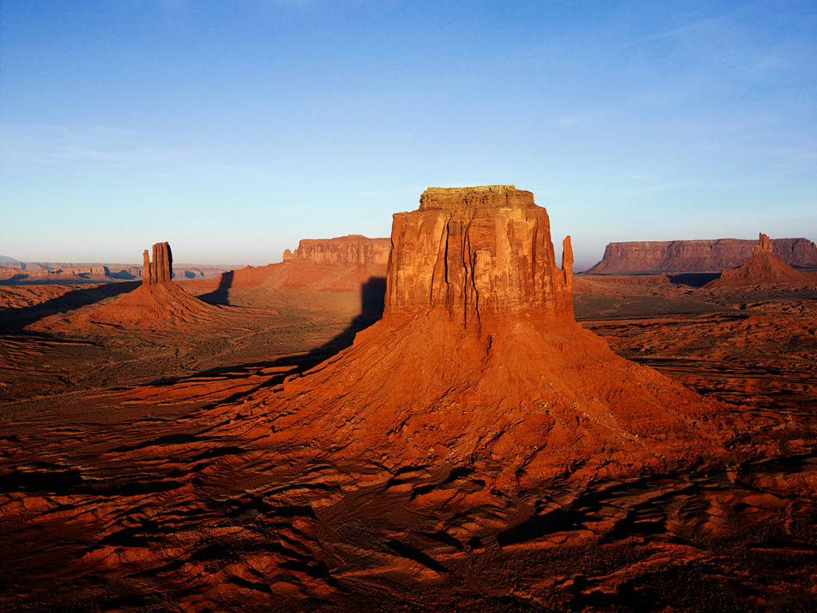

Ilustración . Es el desierto

Como se mira en la ilustración, podemos ver un atardecer en el desierto de Colorado en los Estados Unidos.

## Objetivos

## Alcances

# Contribuciones

## Contribuciones para mi Tesis.

# Bibliografía

1. Humphrey, W. S. (2002). *Winning with Software an Executive Strategy.* Addison - Wesley.